Praktikum_1
Langkah 1
Pada gambar ini ditunjukkan proses pembuatan project Flutter baru menggunakan
Command Palette di VS Code.Langkah 2

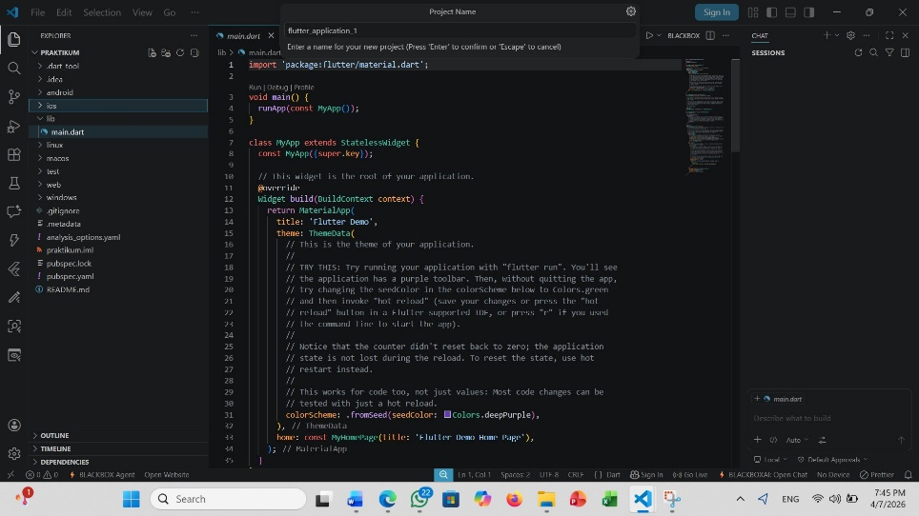
Pada gambar ini terlihat file main.dart yang merupakan file utama tempat menuliskan kode program Flutter.

Hasil
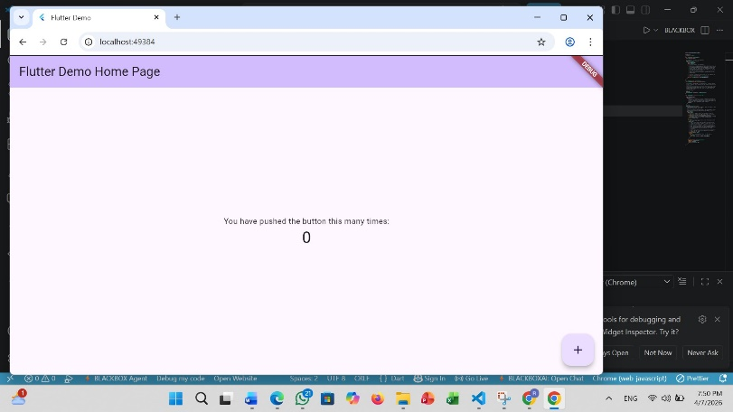
Hasil dari praktikum satu kita dapat membuat project dan menjalankannya menggunakan command palatte

Praktikum 2
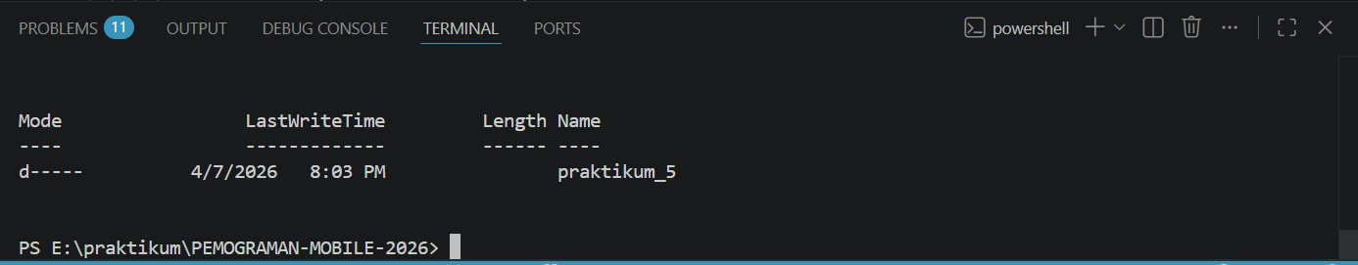
Pada gambar ini ditunjukkan proses pembuatan folder project melalui terminal sebagai bagian dari pengelolaan struktur project Flutter.
Praktikum 3
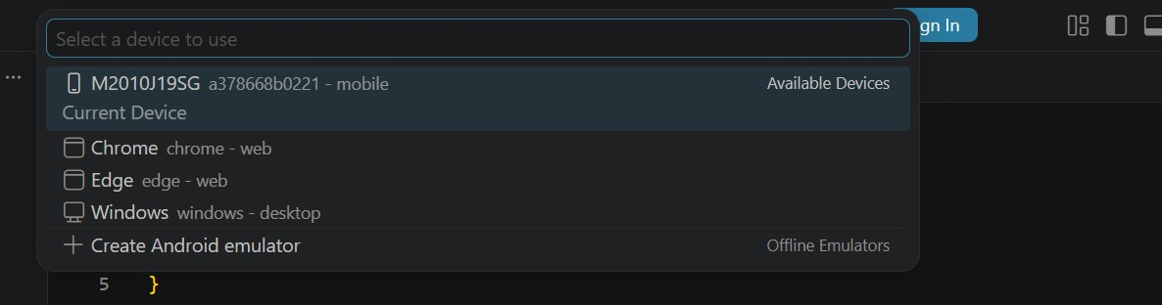
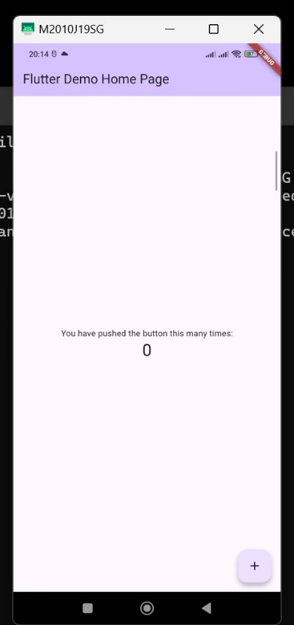
Pada gambar ini terlihat proses pengecekan koneksi perangkat untuk memastikan device terdeteksi oleh Fltter sebelum aplikasi dijalanka

Pada gambar ini ditampilkan hasil aplikasi Flutter yang berhasil dijalankan pada perangkat Redmi.

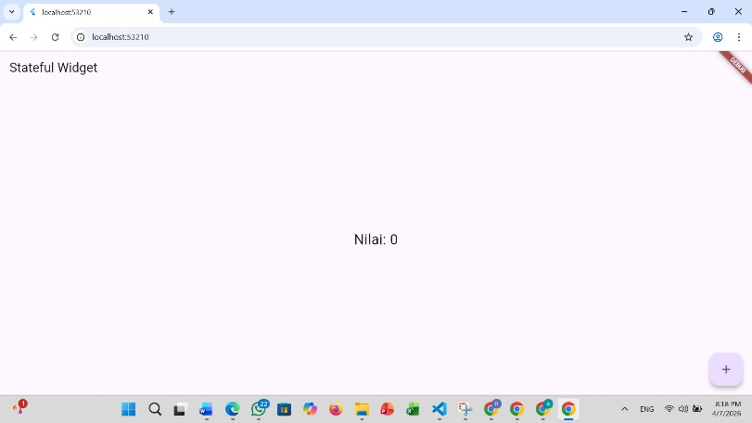
Pada gambar ini terlihat tampilan hasil dari penggunaan Stateful Widget, yaitu widget yang dapat berubah sesuai interaksi pengguna.

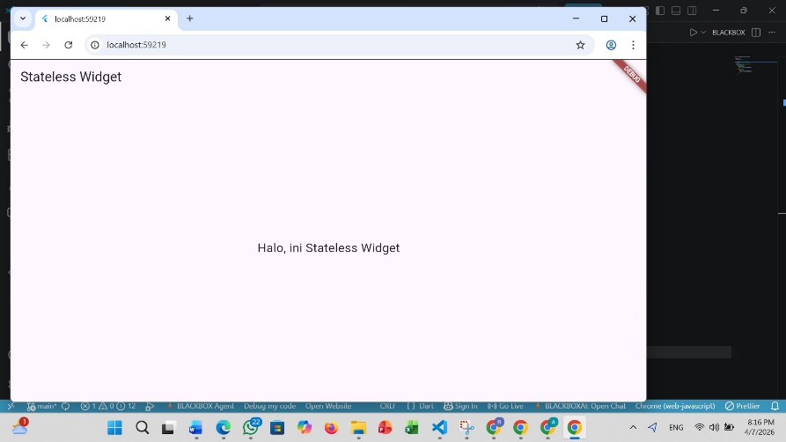
Pada gambar ini terlihat tampilan hasil dari Stateless Widget, yaitu widget yang bersifat tetap dan tidak berubah.

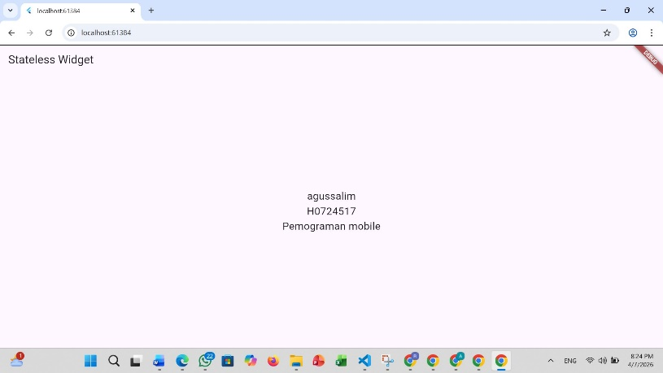
Pada gambar ini ditunjukkan hasil awal pembuatan Stateless Widget sebagai latihan dasar dalam menyusun tampilan Flutter.
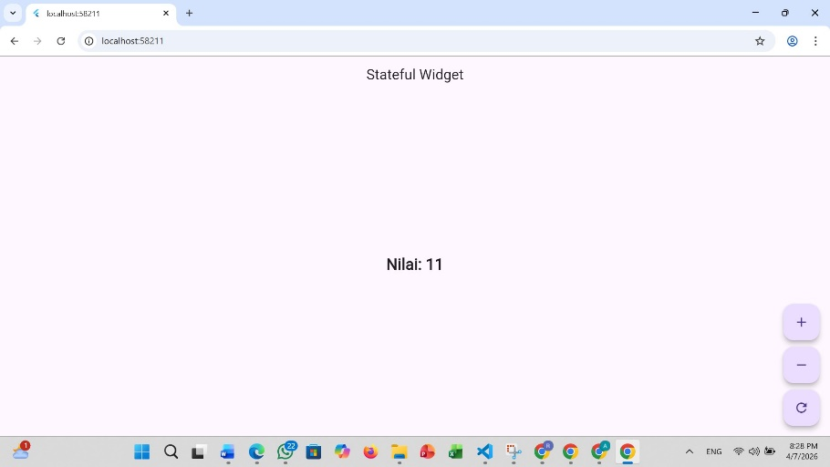
Pada gambar ini kembali ditampilkan hasil implementasi Stateful Widget untuk memperlihatkan perbedaan dengan widget statis.

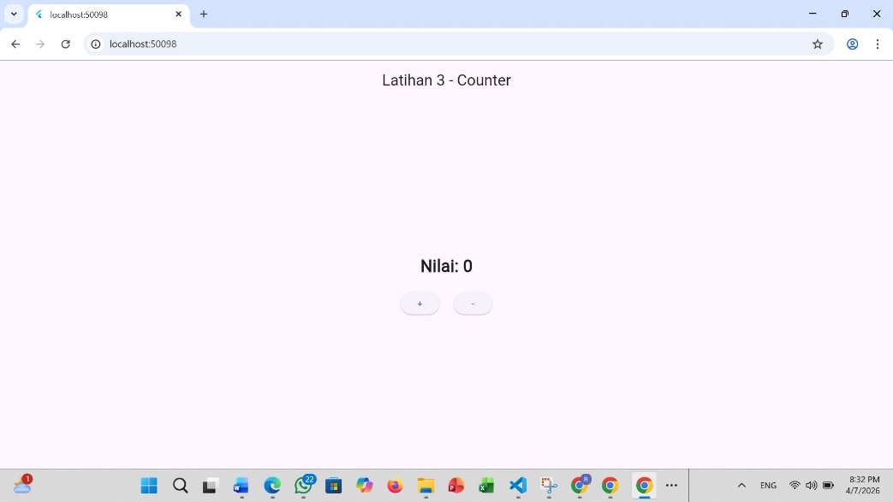
Pada gambar ini ditampilkan aplikasi counter sederhana yang dapat menambah dan mengurangi angka menggunakan tombol.

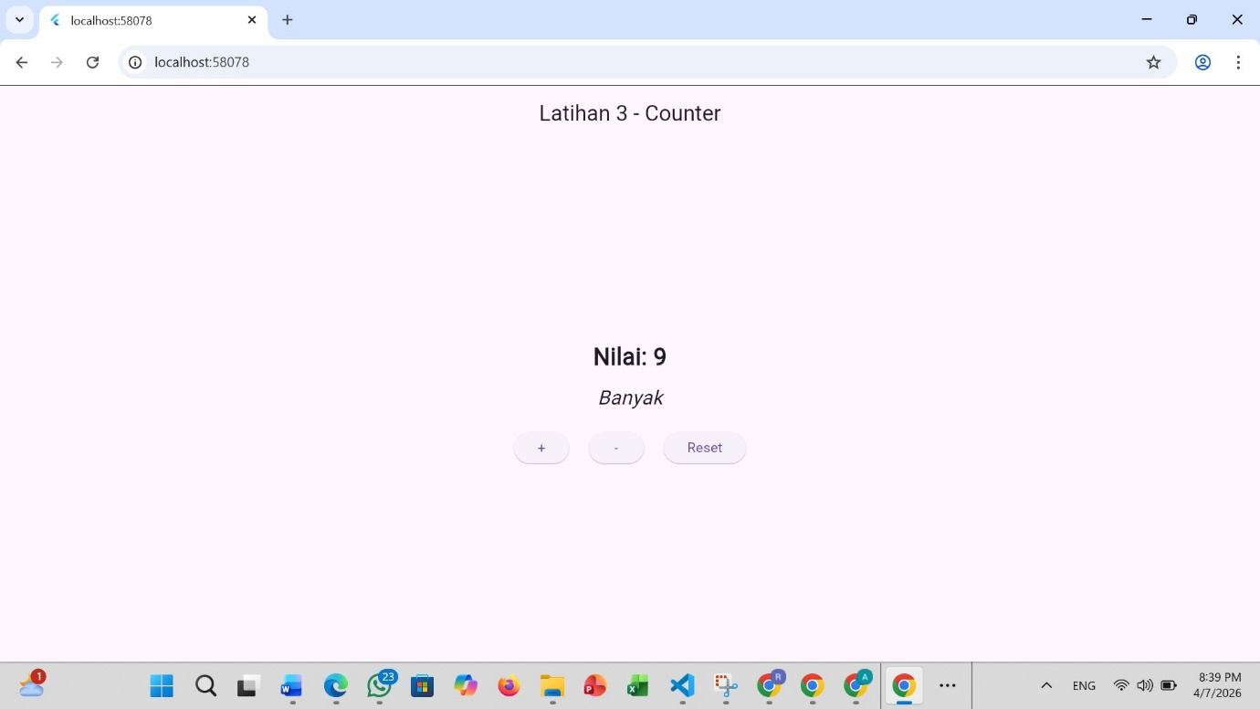
Pada gambar ini terlihat hasil akhir dari latihan counter widget yang sudah berjalan lebih lengkap dan interaktif.
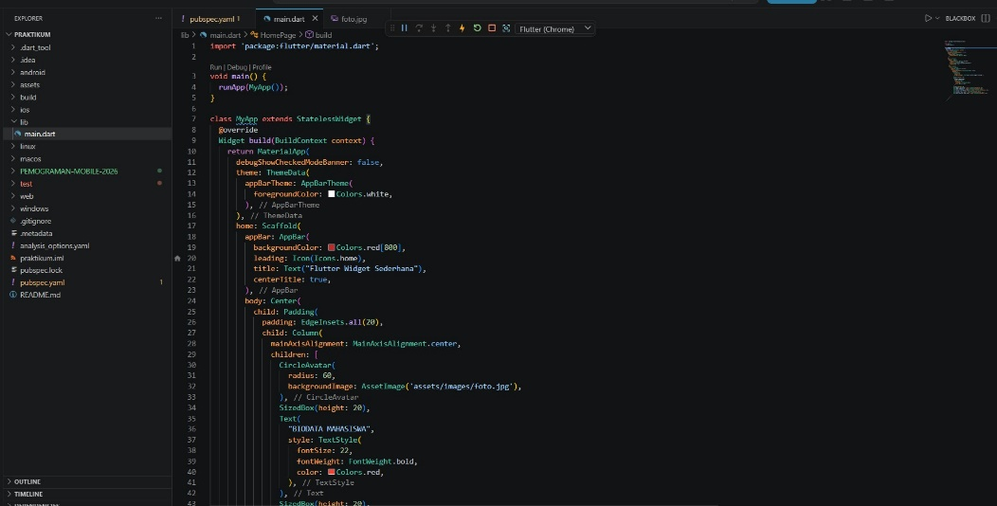
Pada gambar ini ditampilkan kode program Flutter sederhana yang menggunakan widget dasar seperti AppBar, Icon, Text, dan widget lainnya.
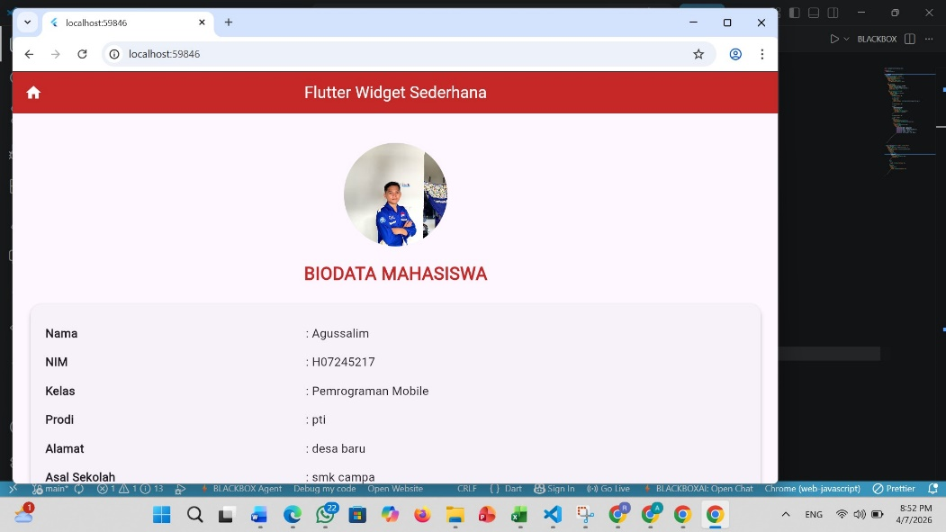
ada gambar ini ditampilkan hasil akhir aplikasi widget sederhana, yaitu tampilan biodata mahasiswa dengan AppBar, foto profil, dan informasi data diri.

